探AI融合之路，促科学思维生长
——倪仙秋名师工作室2025学年第3次活动
为探索人工智能技术与科学教育的深度融合，推进“教学评一体化”课堂实践，2025年12月19日下午，瓯海区小学科学教师齐聚温州高铁新城实验学校，开展了一场以“AI赋能科学探究”为主题的专题研讨活动。
下午13时起，参会教师陆续抵达活动现场，通过互动签到迅速融入学习氛围。简短的热身环节以“快问快答”形式展开，围绕科学课程标准与AI教育应用展开趣味竞猜，迅速激活了老师们的思维，为后续活动奠定活跃的基调。
课堂展示环节首先由温州高铁新城实验学校金碧老师执教《设计和制作“过山车”》。金老师借助实物模型与AI生成工具，引导学生逐步完成设计、搭建与测试的全过程，凸显了技术作为“支架”在工程实践课中的支持作用。紧接着，瓯海区星溪第一小学梅圣宝老师呈现《电和磁》一课。梅老师利用AI模拟实验与动态图谱，清晰呈现电磁现象的思维链路，帮助学生突破抽象概念的理解难点，展现了AI在促进科学思维可视化方面的独特价值。
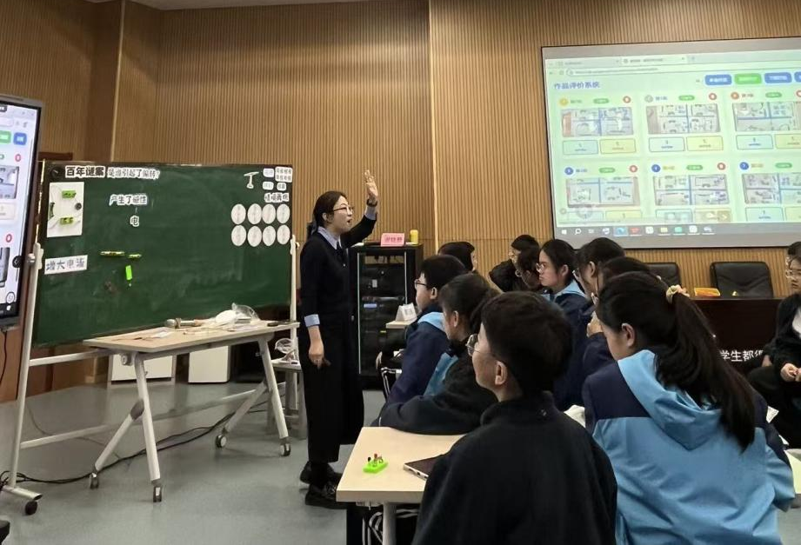
随后进行的主题研讨中，与会教师围绕两节研讨课展开互动点评，就“AI在科学课堂中的适切应用”“技术工具与实证探究的平衡”“评价贯穿教学过程的策略”等话题展开热烈讨论，并在集体智慧中优化教学设计，实现共识共建。
活动特邀温州未来小学教育集团卢根笙老师作专题讲座《科学教育+AI的思考》。卢老师从政策背景、实践案例与未来展望三个维度，系统阐述了AI与科学教育融合的可能路径与风险规避，强调“AI不是替代思维，而是拓展思维”，为一线教师提供了兼具前瞻性与操作性的指导。
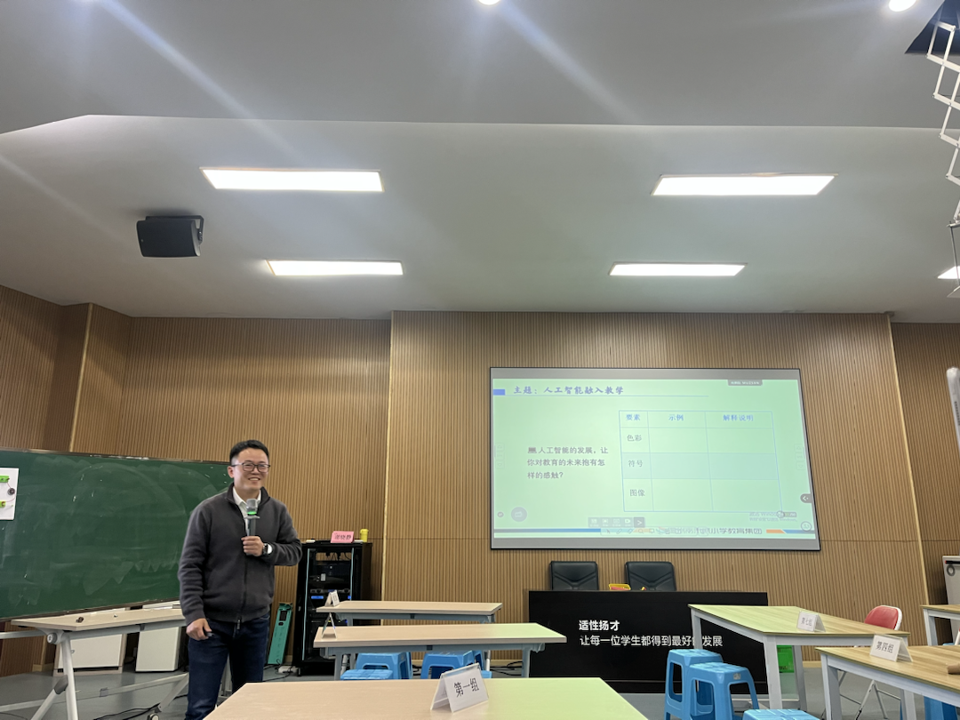
最后，瓯海区教育研究院谢晓静老师对本次活动进行总结。她充分肯定了展示课与研讨环节的实践意义，鼓励教师们保持开放心态、积极尝试技术工具，同时不忘科学教育的本质——培养学生的探究精神与批判性思维，并布置了后续校本化实践的跟进任务。
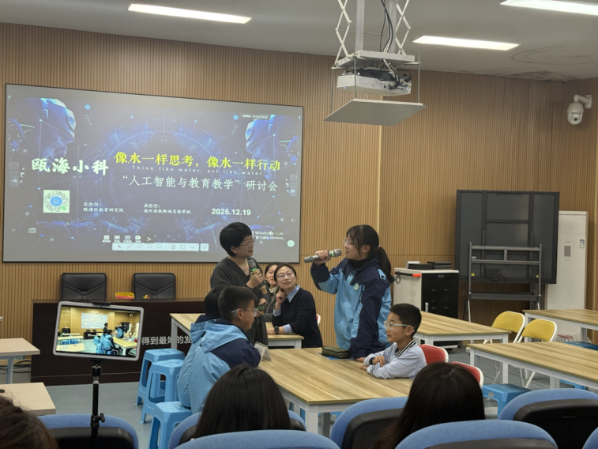
本次研讨活动通过课例展示、互动研讨与专家引领相结合的方式，为区域科学教师提供了AI融合教学的直观范例与理论支撑，进一步推动了“教学评一体化”在科学课堂中的真实落地。参与教师纷纷表示，将在今后的教学中继续探索技术赋能与学生主体之间的平衡点，让科学教育在智能时代焕发新生机。

通讯：郑柔慧 摄影：庄培思
2025年12月19日

